infrastructure:directory:
organization
Arkitekturella beslut (beslut som påverkar arkitekturens utformning)
Version 5.0
2025-09-17

Innehåll
1. Inledning 5
1.1 Syfte 5
1.2 Begrepp 5
2. Arkitekturella beslut 6
2.1. AB: Etablering av domänen Sortiment/utbud 6
2.2. AB: Tillgängliga tjänstekontrakt i version 1.0 6
2.3. AB: Tidpunkt för etablering av lösning för aggregering/engagemangsindex 6
2.3.1. Beskrivning av alternativ för aggregering/engagemangsindex 8
2.4. AB: Tre domäner baseras på samma informationsmodell 12
2.5. AB: Mappning mot nationellt fackspråk 14
2.6. AB: Namnsättning, definition och innehållsbeskrivning för element 15

Revisionshistorik inom projekt
Rev nr | Rev datum | Kommentar | Ändrat av
PA1 | 2013-10-30 | Första version, kopierad från tidigare arkitekturella beslut för infrastructure:directory:organization innan uppdelningen i flera domäner | Henrika Littorin, Inera AB
1.0_RC2 | 2014-03-12 | Uppdaterat efter avstämning med A & R VI (Sonja Kantonen)  - Sammanslagning av tidigare tre AB:n till ett AB för tre domäner  - Omskrivning och förtydligande av tidigare AB ”Uppdelning av tidigare tjänstedomän” till: ”Avvakta med etablering av domänen Sortiment/utbud”  - Borttagande av avsnitt som ej behandlar avsteg från den nationella arkitekturen (”Aggregering och engagemangsindex” och ”Kvalitetskrav för producenter”)  - Borttag av beslut ”Struktur för informationsmodell”, ersatt med två beslut för ”Tre domäner baseras på samma informationsmodell” samt ”Mappning mot nationellt fackspråk”.  Uppdatering efter avstämning med Ineras IT-arkitekt (Björn Skeppner)  - Omformulering av beslutet ”Tidpunkt för etablering av katalogindex” till ”Tidpunkt för etablering av lösning för flera tjänsteproducenter” | Henrika Littorin, Inera AB
1.0.0.RC_03 | 2014-07-22 | Uppdaterat efter granskningskommentarer från A & R T (Lennart Eriksson)  - Återigen uppdelat med ett AB per domän  - Utökad beskrivning av alternativ för aggregering/engagemangsindex (flyttat från TKB)  - Överlagd till ny mall | Henrika Littorin, Inera AB
1.0_RC4 | 2014-09-05 | - Återgått till gammal benämning av versioner enligt besked från Leo Röjerås  Uppdaterat datum för senaste version av TKB | Henrika Littorin, Inera AB
1.0_RC5 | 2015-01-21 | - Uppdaterat version för att överensstämma med release RC5 | Robert Lundmark, Cybercom AB
2.0_RC1 | 2017-08-24 | - Tagit bort AB 2.5 som beskrivit undantag från kravet att mappa mot nationellt fackspråk då detta nu är gjort i den senaste informationsspecifikationen  - Justerat länkar efter ny Inera-webb  - Justerat referens till ny informationsspecifikation | Henrika Littorin, Inera AB
2.1_RC1 | 2018-03-07 | - Nytt versionsnummer | Robert Lundmark, Cybercom AB
3.1 | 2021-01-25 | - Nytt versionnummer | Robert Lundmark, Cybercom AB
4.0_RC1 | 2021-06-17 | - Nytt versionsnummer | Robert Lundmark, Cybercom AB
4.0_RC3 | 2022-01-12 | Översyn och korrigering av referenser. Justerat sidhuvud och sidfot enligt Ineras nu gällande dokumentmall. Genomgång av innehållet i samtliga AB.  Hantering av ej längre relevanta AB enligt avstämning med Rolf Rönnback och Lars Börjeson.  Klar för formell granskning, baserat på godkänd i informell granskning av AB för relaterad domän (TFF- 821524). | Henrika Littorin, Inera AB
4.0 | 2022-01-28 | Godkänd granskning (VG-TFF-860526) | Robert Lundmark, Knowit
4.1 RC1 | 2023-06-26 | Endast uppdaterad version | Robert Lundmark, Knowit
4.1 | 2023-08-22 | Godkänd granskning (VG-TFF-1017279) | Robert Lundmark, Knowit
5.0 | 2025-09-17 | Endast uppdaterad version | Per Grundström,  Inera AB

Referenser
Namn | Dokument | Kommentar | Länk
R1 | VIFO-karta från CeHis, Center för eHälsa i samverkan | Daterad 2012-12-31 | Finns arkiverad hos HSA Förvaltning
R2 | Tjänstekontraktsbeskrivning infrastructure:directory:organization |  | https://rivta.se/tkview/#/domain/infrastructure:directory:organization
R3 | Tjänstekontraktsbeskrivning infrastructure:directory:employee |  | https://rivta.se/tkview/#/domain/infrastructure:directory:employee
R4 | Tjänstekontraktsbeskrivning infrastructure:directory:authorizationmanagement |  | https://rivta.se/tkview/#/domain/infrastructure:directory:authorizationmanagement
R5 | HSA WS användarhandledning |  | HSA WebService är avskaffad sedan sommaren/hösten 2021. Tidigare dokumentation kan vid behov erhållas från HSA Förvaltning.
R6 | Informationsspecifikation Katalogtjänst HSA | Version 2.12.1, 2023-03-06 | www.inera.se/hsa/dokument, under rubriken Styrande

- Inledning
Detta dokument beskriver de viktiga arkitekturella beslut (AB) som fattats under projektet. Ett arkitekturellt beslut kan innefatta alla aspekter av arkitekturen såsom systemstruktur, funktionalitet, standarduppfyllnad samt operationella aspekter.
En arkitektur kan delvis förstås genom de beslut som fattats för att komma fram till den, därför är det viktigt att dessa beslut dokumenteras. Varje beslut som beskrivs i detta dokument motiveras och dess påverkan på resten av arkitekturen eller andra faktorer beskrivs.

  - Syfte
Syftet med detta dokument:
- Etablera en enda plats där alla viktiga arkitekturella beslut samlas
- Explicit uttrycka skälen till och resultatet av att beslut har fattats
- Säkerställa att arkitekturen är utbyggbar och att den stödjer ett system i utveckling
- Säkerställa att nya personer som startar i projektet snabbt kan sätta sig in i arkitekturen och skälen till att den ser ut som den gör.
  - Begrepp
I texten relateras till följande begrepp, vilka man läsa mer om enligt hänvisningarna.

Begrepp | Hänvisning | Kommentar
Sambi | www.sambi.se
HSA / Katalogtjänst HSA | www.inera.se/hsa
PDL, Patientdatalagen | http://www.notisum.se/rnp/sls/lag/20080355.htm

- Arkitekturella beslut

AB: Etablering av domänen Sortiment/utbud
Beslut att avvakta med etableringen av domänen Sortiment/utbud fattades av CeHis Arkitektur & Regelverk 2013-09-25.
Domänen Utbud etablerades omkring 2017, se https://rivta.se/tkview/#/domain/supportprocess:serviceprovisioning:healthcareoffering. HSA är nu en av producenterna på två av kontrakten inom denna domän, men har inte tjänstedomänansvaret.
Tidigare beskrivning av detta AB borttaget ur detta dokument i version 4.0.1_RC1, 2022-01-12.

AB: Tillgängliga tjänstekontrakt i version 1.0
Beslut att endast ersätta 10 av metoderna inom dåvarande HSA WebService fattades av programansvarig Infrastruktur CeHis. 2013-05-07,
Hösten 2019 skapades tjänstekontrakt som ersatte återstående HSA WebService-metoder som fortfarande användes. Metoden GetInformationList ersattes med HSA FileService. Per hösten 2021 avvecklas HSA WebService helt och hållet.
Tidigare beskrivning av detta AB borttaget ur detta dokument i version 4.0.1_RC1, 2022-01-12.

AB: Tidpunkt för etablering av lösning för aggregering/engagemangsindex
ID | AB-2.3
Problembeskrivning | I samband med att fler tjänsteproducenter ansluter till tjänstedomänen behöver någon form av aggregerings-/engagemangsindexlösning tas fram så att anropande tjänstekonsument kan hitta eftersökt information oavsett hos vilken tjänsteproducent informationen finns. Det finns egentligen tre lösningar för detta:  - Söka i samtliga tjänsteproducenters kataloger  - Skapa ett index för katalogobjekt  - Skapa en läskopia med aggregerad information från samtliga tjänsteproducenter  Alternativen finns mer utförligt beskrivna i avsnitt 2.3.1.
Antaganden | Det finns idag inga katalogtjänster som står på kö för att ansluta som tjänsteproducenter. Däremot finns många tjänster/applikationer som vill hämta information från HSA via tjänstekontrakt och önskar få till denna möjlighet så snart som möjligt.
Motivation  (varför detta beslut är viktigt) | Planen för etablering av tjänstedomänen påverkas av detta beslut, det finns ett stort behov av att kommunicera en fastställd tidplan till de många intressenter som efterfrågat den.
Alternativ | 1 | Etablera engagemangsindex för katalogobjekt i samband med etableringen av tjänstedomänen  Att välja en lösning med engagemangsindex innebär i jämförelse med en läskopia att uppdateringar av index behöver göras endast vid tillägg och borttag av objekt. Dock medför denna lösning att sökning endast kan göras på unik identitet (HSA-id/personnummer), vilket t.ex. omöjliggör sökningar enligt tjänstekontrakten GetCredentialsForPerson. Kraven på tillgänglighet och prestanda är lika höga på tjänsteproducenterna som om slagningen gjorts direkt i varje katalog eftersom en påföljande sökning måste göras i de kataloger som omfattar den unika identiteten.  Att etablera lösningen direkt skulle innebära att färre förändringar behöver göras i domänerna över tid. Dock innebär det ytterligare en (kraftig?) försening i leveransen av uppdraget att möjliggöra anrop mot HSA över Tjänsteplattformen, något som vi uppfattat inte är acceptabelt ur beställarens och intressenternas perspektiv.
 | 2 | Etablera läskopia med katalogobjekt i samband med etableringen av tjänstedomänen  Att välja en lösning med läskopia innebär i jämförelse med en engagemangsindex att uppdateringar från de lokala katalogerna behöver göras oftare (vid varje uppdatering). Men det innebär också en möjlighet att vara mer flexibel i kommande tjänstekontraktsutveckling eftersom man inte är låst till att söka enbart på en unik identitet. Det gör också att kraven på tillgänglighet och framför allt prestanda för anslutna tjänsteproducenter kan sänkas något, då sökningar görs mot läskopian istället för mot de lokala katalogerna.  Att etablera lösningen direkt skulle innebära att färre förändringar behöver göras i domänerna över tid. Dock innebär det ytterligare en (kraftig?) försening i leveransen av uppdraget att möjliggöra anrop mot HSA över Tjänsteplattformen, något som vi uppfattat inte är acceptabelt ur beställarens och intressenternas perspektiv.
 | 3 | Etablera lösning för aggregering/engagemangsindex för katalogobjekt då behov finns  Att avvakta med etablering av lösning för aggregering/engagemangsindex tills det finns ett reellt önskemål från en ny tjänsteproducent att ansluta gör att ingen utveckling genomförs i onödan och att det också är möjligt att ta en diskussion med aktuell tjänsteproducent om finansiering.  Samtidigt kan det bli ett problem om en tjänsteproducent behöver ansluta ”akut”, då kan kvalitet i kravställning och utveckling bli lidande. Det finns också risk för att en tjänsteproducent utesluts från anslutning för att de inte har möjlighet att finansiera utvecklingen.
Beslut | Alternativ 3 2013-09-25  Beslutet fattat av Ineras IT-arkitekt och tekniskt expertstöd i samråd med CeHis Arkitektur och Regelverk och tjänstedomänansvarig.
Skäl till beslut | Av hänsyn till önskemål om snabb etablering av möjlighet att anropa HSA över Tjänsteplattformen samt av ekonomiska skäl.
Konsekvenser | Se beskrivning under alternativ 3.
Avvikelsehantering | -

Beskrivning av alternativ för aggregering/engagemangsindex
För närvarande är aggregering eller engagemangsindex ej aktuellt, då endast en tjänsteproducent är ansluten till tjänstedomänen. Därmed ser anropet ut enligt nedanstående bild.

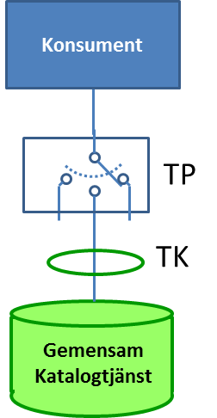
Bild 1 – Initialt läge med endast en tjänsteproducent

I samband med att fler tjänsteproducenter ansluter till tjänstedomänen behöver sökningen från anropande tjänstekonsument realiseras mot flera tjänsteproducenter. Vilken alternativ lösning som ska tillämpas när denna situation uppstår är ännu inte beslutat, se 2.3.

Alternativ 1
Ett index för katalogobjekt skapas (se översiktlig bild nedan). Detta index innehåller unik identitet för katalogobjektet – HSA-id samt person-id för personobjekt – kopplat till tjänsteproducentens logiska id, som utgörs av HSA-Id för den/de tjänsteproducenter som har information om objektet. Index uppdateras kontinuerligt vartefter objekt tillkommer i eller tas bort ur tjänsteproducentens katalogtjänst. Nedanstående bild visar översiktligt hur kopplingen då kommer att se ut. Notera att förfrågningar endast kommer att göras mot de tjänsteproducenter som tjänstekonsumenten har godkänts för.

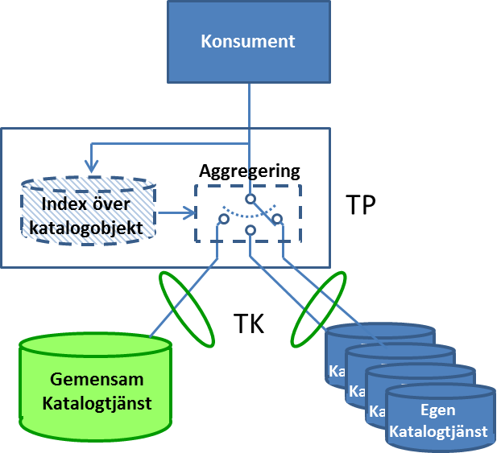
Bild 2 – Hantering av anrop vid fler anslutna tjänsteproducenter m.h.a. index – OBS! Ej realiserad

Alternativ 2
En läskopia med information från samtliga anslutna katalogtjänster skapas (se översiktlig bild nedan). Läskopian innehåller all information från katalogerna, och uppdateras kontinuerligt från de lokala katalogerna. Nedanstående bild visar översiktligt hur kopplingen då kommer att se ut. Notera att förfrågningar endast kommer att göras mot de tjänsteproducenter som tjänstekonsumenten har godkänts för.
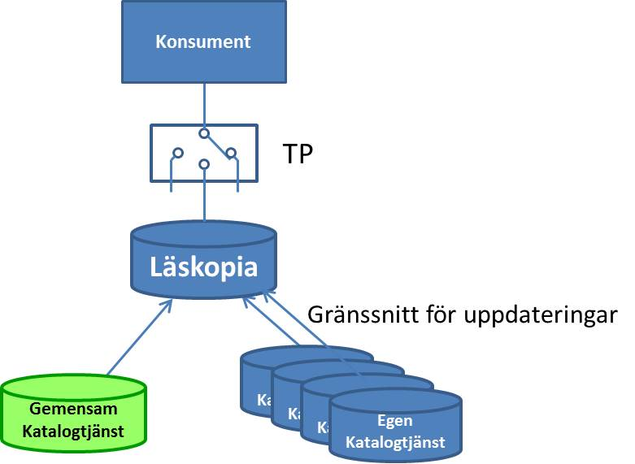
Bild 3 – Hantering av anrop vid fler anslutna tjänsteproducenter m.h.a. läskopia – OBS! Ej realiserad

Fördelar med respektive alternativ

Alternativ 1 - Index | Alternativ 2 - Läskopia
Färre antal uppdateringar behöver göras från lokala kataloger (endast vid tillägg och borttag, ej vid uppdateringar av objekt) | Möjliggör sökningar på andra attribut än HSA-id/personnummer (vilket t.ex. görs i GetCredentialsForPerson för att hitta de medarbetaruppdrag som en person är kopplad till)
Rekommenderat förstahandsalternativ i RIV TA | Högre prestanda (behöver inte göra extra slagning i index, aggregering av sökresultat och är inte beroende av prestanda hos lokala kataloger)
 | Mindre tillgänglighetskrav på lokala kataloger (då slagningar görs mot läskopian istället för direkt mot den lokala katalogen)

AB: Tre domäner baseras på samma informationsmodell
ID | AB-2.4
Problembeskrivning | För att tjänstedomän och tjänstekontrakt ska fortsätta att vara användbara över tid krävs en väl beprövad informationsmodell och också en fungerande struktur och process för att förvalta informationsmodellen. Med förvaltning avses utredning och prioritering av inkommande krav på så väl innehåll/informationsmängder som funktionalitet samt planering och effektuering av införande med hänsyn tagen till befintliga tjänstekonsumenter och tjänsteproducenter.
Antaganden | Krav och önskemål mot tjänstedomänen och tjänsteproducenterna tillkommer kontinuerligt enligt tidigare erfarenheter från förvaltning av HSA.
Motivation  (varför detta beslut är viktigt) | Hur krav och önskemål på förändringar i tjänstedomänens informations- och meddelandemodeller ska tas om hand måste stå klart redan vid etableringen av domänen.
Alternativ | 1 | Använda befintlig informationsmodell inkl. förvaltning inom Sambi  Så vitt vi kunnat konstatera finns dock idag ingen gruppering inom Sambi som kan hantera denna typ av komplexa frågeställningar, särskilt inte med avseende på konsekvenser för tjänsteproducenter och tjänstekonsumenter. Tvärtom har Sambi förmedlat att de inte avser att upprätthålla och förvalta någon attributlista, utan det är upp till varje tjänstekonsument och tjänsteproducent att komma överens om vad som ska användas.  Därtill hanterar Sambi inte samtliga informationsmängder som ryms inom domänerna Organisationsuppgifter, Medarbetare och Behörighetshantering, vilka idag samförvaltas.
 | 2 | Använda befintlig informationsmodell inkl. förvaltning inom HSA  Informationsmodeller, attribut och innehållsbeskrivningar i ramverket HSA har successivt vuxit fram sedan 1994, se [R6] med tillhörande bilagor. Arbetet pågår kontinuerligt inom ramen för HSA Förvaltningsgrupp och Innehållsgrupp dit krav önskemål om förändringar i informationsmodellen för HSA riktas. I dessa grupperingar hanteras kravställningen av katalogtjänstkunniga personer från förvaltningen, anslutna organisationer och anslutna tjänster samt en terminolog. Struktur och process är sedan tidigare väl etablerade, accepterade och fungerande.
 | 3 | Skapa ny informationsmodell inkl. förvaltning för tjänstedomänerna Organisationsuppgifter, Medarbetare och Behörighetshantering  Det tar lång tid och är kostsamt att etablera och upprätthålla en struktur liknande den som finns för HSA idag. Med tanke på att det finns fungerande alternativ idag ser vi inte detta som motiverat.
Beslut | Alternativ 2 2013-07-17  Beslutet fattat av tjänstedomänansvarig i samråd med CeHis Arkitektur och Regelverk.
Skäl till beslut | Av ekonomiska och tidsmässiga skäl återanvänds redan befintliga strukturer.
Konsekvenser | Möjligen kan detta i vissa kretsar uppfattas som en för HSA-inspirerad lösning.
Avvikelsehantering | -

AB: Mappning mot nationellt fackspråk
Undantag beviljades 2014. Mappning genomförd 2016 och införd i informationsspecifikation 2017.

AB: Namnsättning, definition och innehållsbeskrivning för element
ID | AB-2.6
Problembeskrivning | För att uppnå semantisk interoperabilitet, d.v.s. kort sagt för att tjänstekonsumenter och tjänsteproducenter ska kunna prata med varandra, måste man vara överens om på mycket detaljerad nivå hur den information man ska utbyta ska vara utformad, t.ex. med avseende på namnsättning, innehållsbeskrivning, format och maxlängd.
Antaganden | -
Motivation  (varför detta beslut är viktigt) | Utan semantisk interoperabilitet kan information inte utbytas inom ramen för tjänstedomänen.
Alternativ | 1 | Använda attribut definierade för Sambi  Sambi är ett federationsprojekt som bedrivs av Apotekens Service AB, CeHis och .SE. Inom ramen för projektet har en attributslista tagits fram. Attributslistan är ännu inte fastställd, och det saknas referenser till värdemängder och uppgifter om format och maxlängd som är viktigt i samband med att man bygger gränssnitt som ska nyttja informationen.  Under våren har Sambi förmedlat att de inte avser att upprätthålla och förvalta någon attributlista, utan det är upp till varje tjänstekonsument och tjänsteproducent att komma överens om vad som ska användas.  Därtill hanterar Sambi inte samtliga informationsmängder som ryms inom domänerna Organisationsuppgifter, Medarbetare och Behörighetshantering, vilka idag samförvaltas.
 | 2 | Använda attribut definierade för HSA  HSA tillitsramverk har sedan 1990-talet även omfattat en beskrivning av informationsmängder i katalogtjänsten, dokumenterad i RIV-specifikation [R6] med tillhörande bilagor. Schema och värdemängder har förvaltats kontinuerligt och innehåller nu väl beprövade definitioner på både innehållsmässig och teknisk basis. HSA-informationen utbyts idag mellan tjänsteproducenter och tjänstekonsumenter via ett WebService-gränssnitt, så informationsmängderna är väl beprövade även i dessa sammanhang. Därtill är samtliga landsting och kommuner samt flera privata vårdgivare anslutna till HSA och är därmed familjära med detta schema.
 | 3 | Använda attribut definierade för HSA med generisk namnsättning  För att kunna dra nytta av det väldefinierade och accepterade schema med tillhörande värdemängder som tagits fram inom HSA men ändå ta hänsyn till den lilla grupp av personer som inte tycker om begreppet HSA har en ny namnsättning kopplats till befintliga HSA-attribut. I de flesta fall handlar det om att ta bort ordet hsa i inledningen av LDAP-namnet, men i vissa fall har attributen döpts om till ett mer neutralt namn. Endast de attribut som berör tjänstekontrakten i domänen ges nya namn och listas i tjänstekontraktsbeskrivningen. Samma attributnamn har föreslagits även för Sambi.
 | 4 | Definiera nya attribut för tjänstedomänen  Att definiera attribut på nytt är ett mycket tidskrävande arbete. En ny attributuppsättning med nya definitioner är också både kostsamt och tidskrävande för tjänsteproducenter att anpassa sig till.
Beslut | Alternativ 3 2013-07-17  Beslutet fattat av tjänstedomänansvarig i samråd med CeHis Arkitektur och Regelverk.
Skäl till beslut | Se alternativ 3 ovan.
Konsekvenser | Utvecklingen för tjänsteproducenter som tillämpar HSA-schemat kommer att bli mer omfattande på grund av den nya namnsättningen.  Eventuella tillkommande tjänsteproducenter som inte arbetat med definitioner på samma nivå som HSA kommer i vissa fall behöva genomföra förändringar i innehållet i sin katalogtjänst för att matcha kraven och därmed uppnå semantisk interoperabilitet. Detta hade dock varit nödvändigt oavsett vilken definition som använts.
Avvikelsehantering | -

